Le béton : matériau du XXIème siècle ?

Dans le cadre du confinement. Pourquoi le savon détruit le coronavirus ?
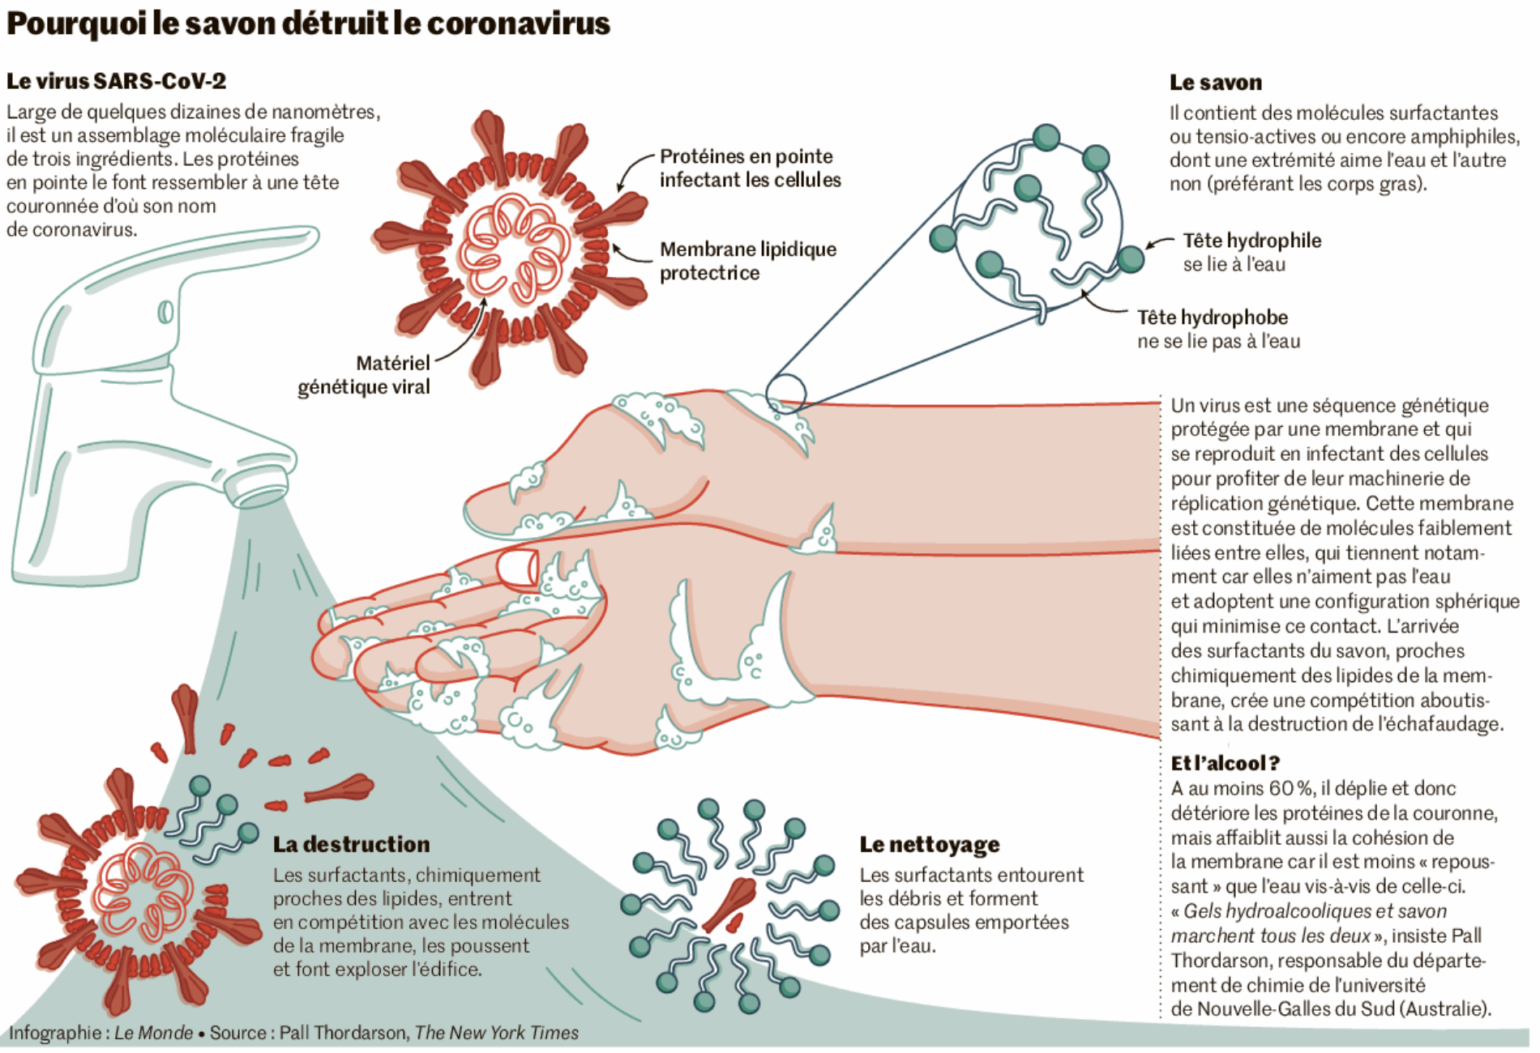

Introduction / objectif(s) : le béton reste depuis la fin du 19ème siècle un matériau très utilisé pour les bâtiments et les ouvrages d’arts. Son utilisation massive amène plusieurs questions, liées d'une part à son évolution au cours du temps, en particulier sur les conséquences d'un entretien éventuellement mal maitrisé, et d'autre part sur la manière de contrôler la trace carbone associée à son cycle de vie.
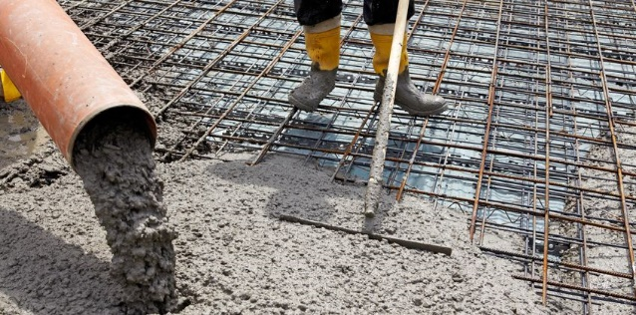
Viaduc de Millau actuellement fermé et le coulage de béton

Situation déclenchante.
https://www.lemonde.fr/europe/video/2018/08/14/genes-les-images-de-l-effondrement-d-un-viaduc-qui-a-fait-plusieurs-morts_5342320_3214.html

Ainsi l’altération des bétons au fil du temps sera le fil rouge de trois tâches proposées ci-dessous.
- Tâche 1. Établir une « carte mentale » pour expliquer la fabrication du béton armé.
- Tâche 2. Rédiger un compte-rendu :
  - expliquant le phénomène de carbonatation des bétons ;
  - présentant la conséquence majeure de ce phénomène sur la stabilité des édifices ;
  - chiffrant une éventuelle participation des bétons à la réduction de la présence de dioxyde de carbone en milieu urbain.
- Tâche 3. Produire un document – format libre – explicitant les pistes retenues dans le cadre d’une production de béton respectueuse de l’impact environnemental.

Document 1 – Ciment, béton et béton armé
Une vidéo sur la fabrication du ciment de 7 minutes
https://eduscol.education.fr/sti/actualites/au-coeur-du-process-de-fabrication-du-ciment
Un document pour comprendre le passage du ciment au béton
http://www.redecouvrirlebeton.ca/fr/developpement-durable/comment-on-fabrique-le-ciment-et-le-beton
Une vidéo sur le béton armé de 10 minutes
https://www.youtube.com/watch?v=yywVjWtDr80

Document 2 -- Composition du béton armé neuf
Après hydratation du ciment, 1 m³ de béton contient 30 kg d'hydroxyde de calcium Ca(OH)₂. L'hydroxyde de calcium est une base qui confère à l'eau présente dans les pores du béton un pH élevé, compris entre 12 et 14. À ces valeurs de pH, les armatures en acier sont dans un état dit ''passif'', pour lequel une couche d'oxydes très stable se forme à leur surface et les protège
D'après "Carbonatation du béton et corrosion des armatures'' (du Laboratoire des matériaux de construction de I'EPF de Lausanne

Document 3 -- Carbonatation du béton armé au cours du temps
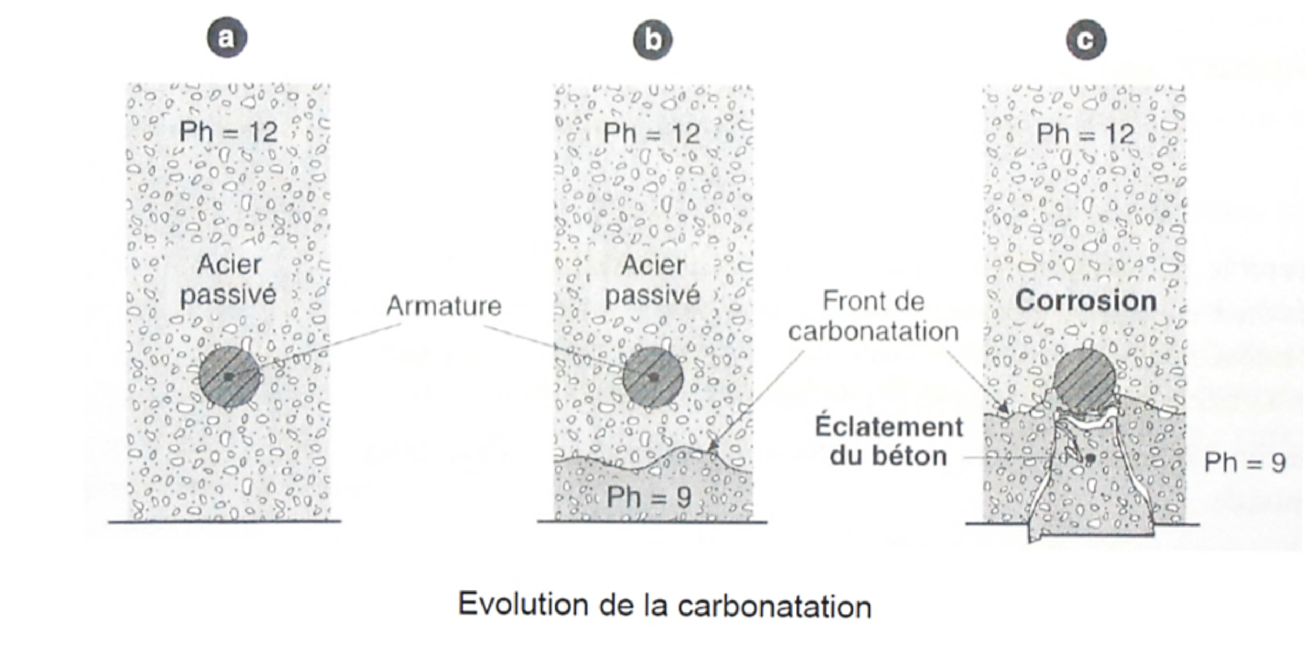

Consignes

Proposition d’organisation des apprentissages à distance.
Les travaux correspondant aux trois tâches doivent être rendus suivant le calendrier suivant.
- Tâche 1 pour le le XX/XX/2020
- Tâche 2 pour le le XX/XX/2020
- Tâche 3 pour le le XX/XX/2020

Si aucune classe virtuelle n’est prévue, les élèves peuvent interroger leur professeur :
XX@ac-versailles.fr ou par l’ENT
Ce mail à est à envoyer 48 h avant le rendu des travaux.

Consignes pour la tâche n°1. Établir une carte heuristique pour expliquer la fabrication du béton armé.
La carte heuristique doit au moins comporter les mots clefs suivants : béton, béton armé, ferraillage, ciments, calcaire, argile et quelques termes désignant les espèces chimiques associées.
Les ressources présentées dans la cartouche « Document 1 » doivent être exploiter ici de manière à ne répondre qu’à la tâche n°1. Elles seront revisitées pour répondre à la tâche n°3.

Consignes pour la tâche n°2. Rédiger un compte rendu.
Pour expliquer le phénomène de carbonatation des bétons, il faut décrire l’état d’un béton neuf, l’équation de la transformation associée au phénomène de carbonatation et la conséquence qualitative en terme de pH du béton.
Pour présenter la conséquence majeure de ce phénomène sur la stabilité des édifices, il faut considérer un béton armé.
Pour chiffrer une éventuelle participation des bétons à la réduction de la présence de dioxyde de carbone en milieu urbain, il faut valider ou invalider les informations contenue dans cette vidéo :
https://bybeton.fr/le-beton-piege-a-co2
Le compte rendu sera donc organisée en trois parties. Il comportera du texte et des illustrations légendées.

Consignes pour la tâche n°3. Produire un document – format libre – explicitant les pistes retenues dans le cadre d’une production de béton respectueuse de l’impact environnemental.
Les ressources mises à disposition dans la cartouche « Document 1 » et quelques recherches complémentaires en termes d’illustration doivent être le corpus nécessaire et suffisant à la production de ce document.

Grille des compétences de la démarche scientifique
Auto-positionnement

Niveau A : j’y suis parvenu(e) seul(e), sans aucune aide
Niveau B : j’y suis parvenu(e) après avoir obtenu une aide (de mon binôme, d’un autre groupe, de mon professeur)
Niveau C : j’y suis parvenu(e) après plusieurs « coups de pouce »
Niveau D : je n’y suis pas parvenu(e) malgré les différents « coups de pouce »

Compétences | Critères de réussite correspondant au niveau A | A | B | C | D
S’APPROPRIER | - Énoncer une problématique.  - Rechercher et organiser l’information en lien avec la problématique étudiée.  - Représenter la situation par un schéma.
ANALYSER  RAISONNER | - Formuler des hypothèses.  - Proposer une stratégie de résolution.  - Planifier des tâches.  - Évaluer des ordres de grandeur.  - Choisir un modèle ou des lois pertinentes.  - Choisir, élaborer, justifier un protocole.  - Faire des prévisions à l'aide d'un modèle.  - Procéder à des analogies.
REALISER | - Mettre en œuvre les étapes d’une démarche.  - Utiliser un modèle.  - Effectuer des procédures courantes (calculs, représentations, collectes de données etc.).  - Mettre en œuvre un protocole expérimental en respectant les règles de sécurité.
VALIDER | - Faire preuve d’esprit critique, procéder à des tests de vraisemblance.  - Identifier des sources d’erreur, estimer une incertitude, comparer à une valeur de référence.  - Confronter un modèle à des résultats expérimentaux.  - Proposer d’éventuelles améliorations de la démarche ou du modèle.
COMMUNIQUER | À l’écrit comme à l’oral :  - présenter une démarche de manière argumentée, synthétique et cohérente ; utiliser un vocabulaire adapté et choisir des modes de représentation appropriés ;  - échanger entre pairs.

